Họ tên sinh viên | MSSV | Lớp (thứ - tiết) | 
Lê Quốc Khánh | 24161276 | Lớp thứ 6 – tiết 1-5
BÀI TẬP MÔ PHỎNG CADENCE VIRTUOSO
CHƯƠNG 4 – KHUẾCH ĐẠI VI SAI (DIFFERENTIAL AMPLIFIERS)
Bộ 5 bài thực hành mô phỏng từ cơ bản đến nâng cao – đối chiếu công thức lý thuyết Tầng 1 với kết quả mô phỏng Cadence Virtuoso

BÀI LAB 1 – Cặp vi sai NMOS cơ bản (tải $R_{D}$, dòng đuôi $I_{SS}$ lý tưởng) [Mức độ: Cơ bản]
(a) Mục tiêu & kiến thức liên quan
Dựng cặp vi sai NMOS cơ bản (M1, M2) với tải điện trở $R_{D}$ và nguồn dòng đuôi $I_{SS}$ lý tưởng, rồi quét nhỏ điện áp vi sai đầu vào $V_{id}$ quanh điểm cân bằng để trích hệ số góc (slope) của đặc tuyến $V_{out1}$−$V_{out2}$ theo $V_{id}$ - đó chính là độ lợi vi sai $A_{v,DM}$ đo được. So sánh với công thức tính tay −$g_{m}$·$R_{D}$. Áp dụng case #1 (điểm cân bằng đối xứng) và case #7 / #9 ($A_{v,DM}$ = −$g_{m}$·$R_{D}$, half-circuit) - xem CheatSheet Chương 4 để tra công thức đầy đủ.
(b) Sơ đồ mạch cần dựng
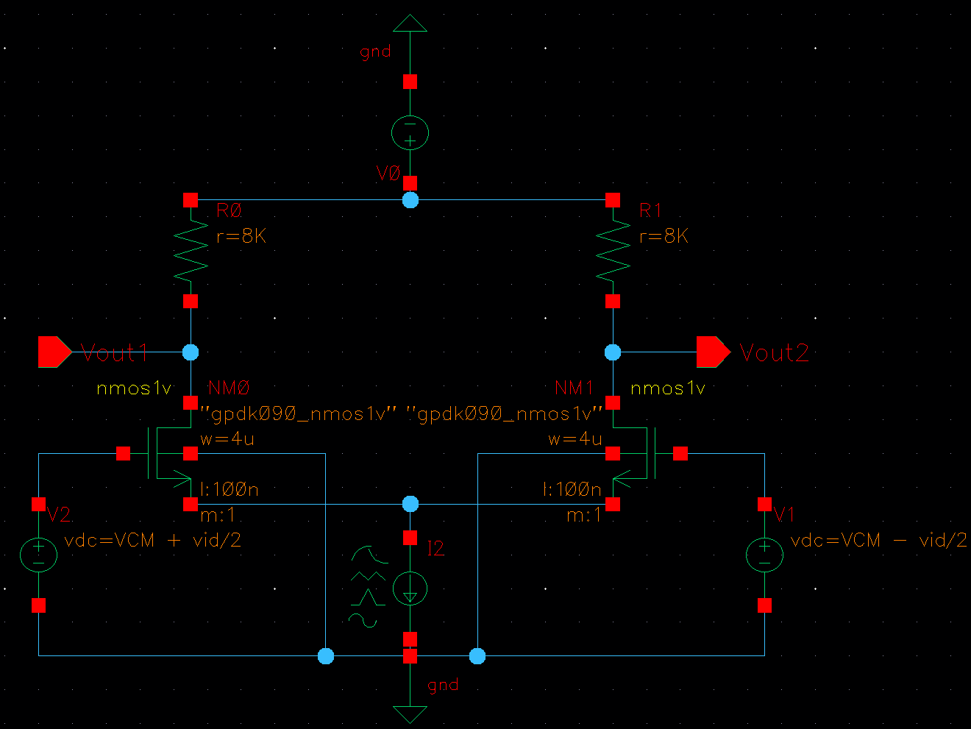
⬜ SV tự vẽ sơ đồ mạch đã dựng trong Cadence Schematic Editor tại đây (vẽ tay hoặc dán ảnh chụp màn hình).
(c) Bảng cấu hình linh kiện đề xuất
Linh kiện / Thông số | Ký hiệu | Giá trị SV dùng thực tế (điền theo PDK)
M1, M2 (NMOS) | $$W/L$$ | $$4 µm/100 nm=40$$
Nguồn dòng đuôi (lý tưởng, isource từ analogLib) | $$I_{SS}$$ | $$200 µA$$
Điện trở tải mỗi nhánh | $$R_{D1} = R_{D2}$$ | $$8 kΩ$$
Nguồn nuôi | $$V_{DD}$$ | $$1.8 V$$
Điện áp đồng pha phân cực (DC bias) | $$V_{in,CM}$$ | $$0.9 V$$
Biên độ quét vi sai nhỏ quanh cân bằng | $$V_{id} = V_{in1}-V_{in2}$$ | $$V_{id}=-100mV→+100mV,ΔV_{id}=2mV$$
(d) Các bước thực hiện chi tiết
Bước 1. Lặp lại bước 1–9 ở phần Chuẩn bị chung để dựng mạch: M1, M2 (NMOS, $W/L$ theo bảng (c)) có source chung nối vào 1 nguồn dòng lý tưởng "isource" (analogLib) giá trị $I_{SS}$=200 µA rút xuống GND; mỗi drain qua $R_{D}$=8 kΩ lên $V_{DD}$=1.8 V.
Bước 2. Đặt 2 nguồn kích thích tại gate M1, M2 dùng biểu thức tham số: $V_{in1}$ = $V_{in,CM}$ + vid/2, $V_{in2}$ = $V_{in,CM}$ − vid/2 (khai trong CDF của "vdc" dưới dạng expression theo biến "vid", hoặc dùng 2 nguồn vdc riêng và quét đồng thời 2 biến ràng buộc nhau).
Bước 3. Lặp lại bước 10–14 ở phần Chuẩn bị chung để mở ADE L, chọn phân tích dc, Sweep Variable = "vid", Range = −100 mV → 100 mV, bước 2 mV.
Bước 4. Khai Outputs: $V_{out1}$ (drain M1), $V_{out2}$ (drain M2), và biểu thức hiệu VF('$V_{out1}$')−VF('$V_{out2}$').
Bước 5. Chạy mô phỏng, dùng Direct Plot xem đường $V_{out1}$−$V_{out2}$ theo vid - xác định trực quan đoạn thẳng (tuyến tính) quanh vid=0 trước khi đường cong bắt đầu bão hòa/uốn cong ở 2 đầu.
Bước 6. Dùng Calculator: chọn đường cong $V_{out1}$−$V_{out2}$, dùng hàm deriv() lấy đạo hàm tại vid=0 (đó là $A_{v,DM}$ đo được), hoặc chọn 2 điểm đối xứng nhỏ (VD ±20 mV) còn nằm trong đoạn tuyến tính rồi tính slope=(V2−V1)/(vid2−vid1).
Bước 7. Mở Results Browser → DC Operating Points, đọc $g_{m}$ của M1 (hoặc M2) tại điểm cân bằng để so sánh với $g_{m}$ tính tay ở bảng (e).
(e) Bảng yêu cầu đo đạc & so sánh với lý thuyết
STT | Đại lượng | Công thức lý thuyết (case #) | Giá trị tính tay (SV điền) | Giá trị đo mô phỏng (SV điền) | Sai số % / Nhận xét (SV điền)
1 | Điện áp ra tĩnh tại cân bằng ($V_{id}$=0) | $$V_{out1}=V_{out2}=V_{DD}-R_{D}·(I_{SS}/2)$$  (case #1) | $$1.0 V$$ | $$1.000 V$$ | 0% - phù hợp với lý thuyết
2 | Hỗ dẫn $g_{m}$ tại điểm phân cực | $$g_{m}=√(2·μ_{n}C_{ox}·(W/L)·I_{D})$$  (tham chiếu CheatSheet Ch.2, case #10) | $$0.894 mS$$ | $$1.49255 mS$$ | Lệch do mô hình transistor thực tế khác square-law lý tưởng
3 | Độ lợi vi sai $A_{v,DM}$ (hệ số góc slope) | $$A_{v,DM}=(V_{out1}-V_{out2})/V_{id} = -g_{m}·R_{D}$$  (case #7 / #9) | $$-7.16 V/V$$ | $$-3.967 V/V$$ | Lệch do $r_{o}$ hữu hạn và mô hình MOS thực tế
(f) Câu hỏi phân tích / nhận xét
1. Vì sao đặc tuyến $V_{out1}$−$V_{out2}$ theo $V_{id}$ chỉ tuyến tính trong một khoảng $V_{id}$ nhỏ quanh gốc? Điều gì xảy ra khi |$V_{id}$| vượt quá khoảng này (liên hệ case #4 CheatSheet - ảnh hưởng của W và $I_{SS}$ lên vùng chuyển tiếp)?
Khi $V_{id}$ nhỏ quanh 0, dòng Iss được chia gần đều cho hai NMOS nên cặp vi sai làm việc trong vùng tuyến tính nhỏ. Do đó $V_{out1}$ − $V_{out2}$ gần tỉ lệ với $V_{id}$. Khi |$V_{id}$| tăng lớn, dòng điện chuyển dần sang một nhánh và nhánh còn lại giảm về gần 0, làm đặc tuyến bị phi tuyến và tiến tới giới hạn. Tăng W làm vùng tuyến tính hẹp hơn, còn tăng Iss làm vùng chuyển tiếp rộng hơn.
2. Nếu tăng $R_{D}$ gấp đôi (giữ nguyên $I_{SS}$, $W/L$), $A_{v,DM}$ đo được thay đổi thế nào theo công thức? Điều gì giới hạn việc tăng $R_{D}$ tùy ý (gợi ý: liên hệ $V_{out}$ DC ở case #1 và dải swing đầu ra)?
Theo $A_{v,DM}$ ≈ −gmRD, khi giữ nguyên Iss và $W/L$ thì $g_{m}$ gần như không đổi. Vì vậy, nếu tăng $R_{D}$ gấp đôi thì độ lớn $A_{v,DM}$ tăng gần gấp đôi. Tuy nhiên, $R_{D}$ tăng làm $V_{out}$,Dc = $V_{DD}$ − $R_{D}$(Iss/2) giảm, làm giảm headroom và thu hẹp dải swing đầu ra. Vì vậy không thể tăng $R_{D}$ tùy ý.
3. Giá trị $g_{m}$ đọc từ DC Operating Points của Cadence có khớp hoàn toàn với $g_{m}$ tính tay không? Nêu một nguyên nhân vật lý khiến hai giá trị có thể lệch nhau (mô hình BSIM đầy đủ so với mô hình square-law Tầng 1).
Không khớp hoàn toàn. Trong mô phỏng, $g_{m}$ ≈ 1.493 mS, trong khi giá trị tính theo mô hình square-law lý tưởng khoảng 0.894 mS. Sai lệch là do Cadence sử dụng mô hình BSIM của transistor PDK, có xét các hiệu ứng phi lý tưởng thực tế, trong khi công thức tính tay sử dụng mô hình square-law đơn giản.

BÀI LAB 2 – Khảo sát dải điện áp đồng pha hợp lệ (Input Common-Mode Range) [Mức độ: Cơ bản]
(a) Mục tiêu & kiến thức liên quan
Thay nguồn dòng đuôi lý tưởng ở Bài 1 bằng transistor đuôi thật M3, rồi quét điện áp đồng pha đầu vào $V_{in,CM}$ trên toàn dải $V_{DD}$ và quan sát khi nào cặp vi sai (M1, M2) hoặc tầng đuôi (M3) rời khỏi vùng bão hòa ($V_{out}$ bắt đầu méo/bão hòa/phẳng bất thường). So sánh cận trên/dưới đo được với công thức lý thuyết. Áp dụng case #2 (Input CM Range) và case #3 (swing đầu ra tối đa) - xem CheatSheet Chương 4.
(b) Sơ đồ mạch cần dựng
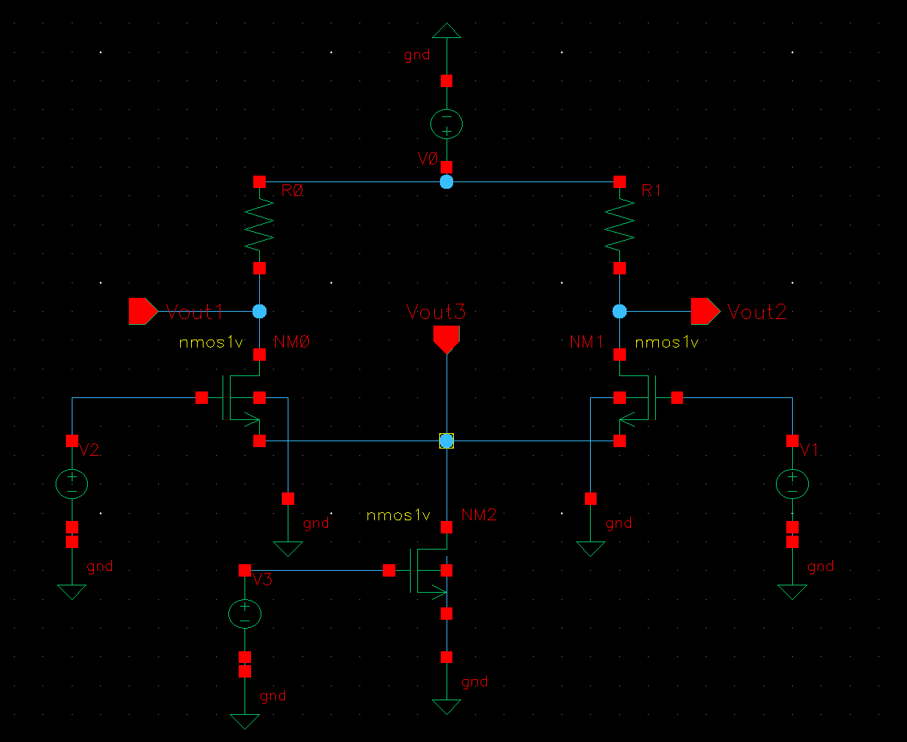
⬜ SV tự vẽ sơ đồ mạch đã dựng trong Cadence Schematic Editor tại đây (vẽ tay hoặc dán ảnh chụp màn hình).
(c) Bảng cấu hình linh kiện đề xuất
Linh kiện / Thông số | Ký hiệu | Giá trị SV dùng thực tế (điền theo PDK)
M1, M2 (NMOS) - kế thừa Bài 1 | $$W/L$$ | 7.2 µm / 0.18 µm = 40
M3 (NMOS, tầng đuôi thật thay isource lý tưởng) | $$W/L$$ | 14.4 µm / 0.18 µm = 80
Điện áp phân cực gate M3 (chỉnh để $I_{D3}$≈$I_{SS}$) | $$V_{b3}$$ | 0.3375 V
Dòng đuôi mục tiêu | $$I_{SS} = I_{D3}$$ | ≈200 µA
Điện trở tải mỗi nhánh | $$R_{D1} = R_{D2}$$ | 8 kΩ
Nguồn nuôi | $$V_{DD}$$ | 1.8 V
Dải quét điện áp đồng pha | $$V_{in,CM} (V_{in1}=V_{in2})$$ | 0 → 1.8 V, bước 20 mV
(d) Các bước thực hiện chi tiết
Bước 1. Kế thừa mạch Bài 1 (lặp lại bước 1–9 Chuẩn bị chung), nhưng thay nguồn "isource" lý tưởng bằng 1 NMOS M3 ($W/L$=80): source nối GND, drain nối nút nguồn chung P của M1/M2, gate nối 1 nguồn vdc riêng "$V_{b3}$".
Bước 2. Chạy tạm 1 phân tích dc Operating Point (chỉ cần bias, chưa cần sweep) để đọc dòng qua M3 trong Results Browser → DC Operating Points; tinh chỉnh giá trị $V_{b3}$ (thử vài giá trị quanh 0.67 V) đến khi $I_{D3}$ ≈ 200 µA.
Bước 3. Nối $V_{in1}$ = $V_{in2}$ = $V_{in,CM}$ bằng 1 nguồn vdc chung cho cả 2 gate M1, M2 (không có thành phần vi sai trong bài này - chỉ quét đồng pha thuần túy).
Bước 4. Chọn phân tích dc (lặp lại bước 12–14 Chuẩn bị chung), Sweep Variable = $V_{in,CM}$, Range = 0 V → 1.8 V, bước 20 mV.
Bước 5. Khai Outputs: $V_{out1}$ (=$V_{out2}$ do đối xứng), $V_{P}$ (điện áp nút nguồn chung), và $V_{DS}$ của M3.
Bước 6. Chạy mô phỏng, Direct Plot xem $V_{out}$ và $V_{P}$ theo $V_{in,CM}$ - xác định đoạn PHẲNG ở giữa ($V_{out}$ gần như không đổi, cả M1/M2/M3 đều bão hòa) và 2 đoạn $V_{out}$ bắt đầu lệch/sụp ở hai đầu dải quét.
Bước 7. Dùng Marker (chuột phải trên waveform → Marker) xác định chính xác giá trị $V_{in,CM}$ tại điểm $V_{out}$ bắt đầu rời khỏi đoạn phẳng ở mỗi đầu - đó là cận dưới và cận trên ICMR đo được, so với công thức tính tay ở bảng (e).
Bước 8. Đồng thời quan sát $V_{DS3}$: khi $V_{in,CM}$ giảm quá thấp, $V_{DS3}$ giảm xuống dưới $V_{OV3}$ (M3 rời bão hòa vào triode) - đây là cơ chế vật lý gây ra cận dưới của ICMR; ghi lại nhận xét này cho câu hỏi (f.1).
(e) Bảng yêu cầu đo đạc & so sánh với lý thuyết
STT | Đại lượng | Công thức lý thuyết (case #) | Giá trị tính tay (SV điền) | Giá trị đo mô phỏng (SV điền) | Sai số % / Nhận xét (SV điền)
1 | Cận dưới $V_{in,CM,min}$ | $$V_{in,CM,min} = V_{GS1} + (V_{GS3}-V_{TH3})$$  (case #2) | 0.4456 V | 0.445239 V | ≈ 0.08% – Khớp rất tốt
2 | Cận trên $V_{in,CM,max}$ | $$V_{in,CM,max}$$  = $min[V_{DD}-R_{D}·(I_{SS}/2)+V_{TH}, V_{DD}]$  (case #2) | 1.2691 V | 1.262831 V | ≈ 0.49% – Khớp tốt
3 | Dải ICMR hợp lệ | $${ΔV}_{in,CM} = V_{in,CM,max} - V_{in,CM,min}$$  (case #2) | 0.8235 V | 0.817592 V | ≈ 0.72% – Khớp tốt
4 | Swing $V_{out}$ hợp lệ tại $V_{in,CM}$ giữa dải (VD 0.9 V) | $$V_{in,CM}-V_{TH} < V_{out} < V_{DD}$$  (case #3) | 0.6309 V < $V_{out}$ < 1.8 V | $V_{out}$ ≈ 1.0 V | Thỏa điều kiện swing
(f) Câu hỏi phân tích / nhận xét
1. Khi $V_{in,CM}$ giảm xuống dưới cận dưới đo được, $V_{out}$ thay đổi theo chiều nào? Giải thích bằng việc M3 rời vùng bão hòa và mất khả năng giữ dòng $I_{SS}$ ổn định.
Khi $V_{in,CM}$ giảm xuống dưới cận dưới, $V_{out}$ tăng. Do điện áp tại source chung giảm, $V_{DS3}$ giảm và M3 rời vùng bão hòa sang triode, không còn giữ được dòng đuôi Iss ≈ 200 µA. Dòng qua $R_{D}$ giảm nên sụt áp trên $R_{D}$ giảm, vì vậy $V_{out}$ tăng.
2. Tại cận trên, cơ chế vật lý nào giới hạn (M1/M2 bị đẩy vào triode do $V_{out}$ quá thấp)? Liên hệ trực tiếp với công thức case #3.
Tại cận trên, $V_{out}$ giảm quá thấp, làm M1/M2 rời vùng bão hòa và đi vào triode. Theo case #3, điều kiện để M1/M2 còn bão hòa là $V_{out}$ > $V_{in,CM}$ − $V_{TH}$. Khi $V_{in,CM}$ tăng, $V_{in,CM}$ − $V_{TH}$ tăng; đến giới hạn trên, $V_{out}$ không còn đủ lớn để thỏa điều kiện này nên M1/M2 bị đẩy vào triode.
3. Nếu tăng $R_{D}$ (giữ nguyên $I_{SS}$) để tăng gain như đã bàn ở Bài 1, cận trên $V_{in,CM,max}$ theo công thức case #2 thay đổi thế nào? Có mâu thuẫn gì giữa mong muốn tăng $R_{D}$ (tăng gain) và mong muốn ICMR rộng không?
Theo case #2: $V_{in,CM,max}$ = $V_{DD}$ − $R_{D}$·(Iss/2) + $V_{TH}$. Khi tăng $R_{D}$ và giữ nguyên Iss, thành phần $R_{D}$·(Iss/2) tăng nên $V_{in,CM,max}$ giảm. Do đó dải ICMR bị thu hẹp. Vì vậy có sự đánh đổi: tăng $R_{D}$ → tăng gain nhưng → giảm ICMR, nên không thể đồng thời tối ưu gain và ICMR chỉ bằng cách tăng $R_{D}$.

BÀI LAB 3 – 5T OTA (tải tích cực gương dòng PMOS) [Mức độ: Trung bình]
(a) Mục tiêu & kiến thức liên quan
Dựng mạch 5T OTA hoàn chỉnh: cặp vi sai NMOS M1, M2 + tải tích cực gương dòng PMOS M3 (diode-connected), M4 (mirror) + tầng đuôi M5, lấy đầu ra đơn cực (single-ended) tại drain M2/M4. Đo độ lợi $A_{v}$=$V_{out}$/$V_{id}$ bằng phân tích AC, so sánh với công thức gain của 5T OTA. Áp dụng case #18(b) - tải current-source, tận dụng cơ chế gương dòng để cộng dồn tín hiệu 2 nhánh vào 1 đầu ra duy nhất - xem CheatSheet Chương 4.
(b) Sơ đồ mạch cần dựng
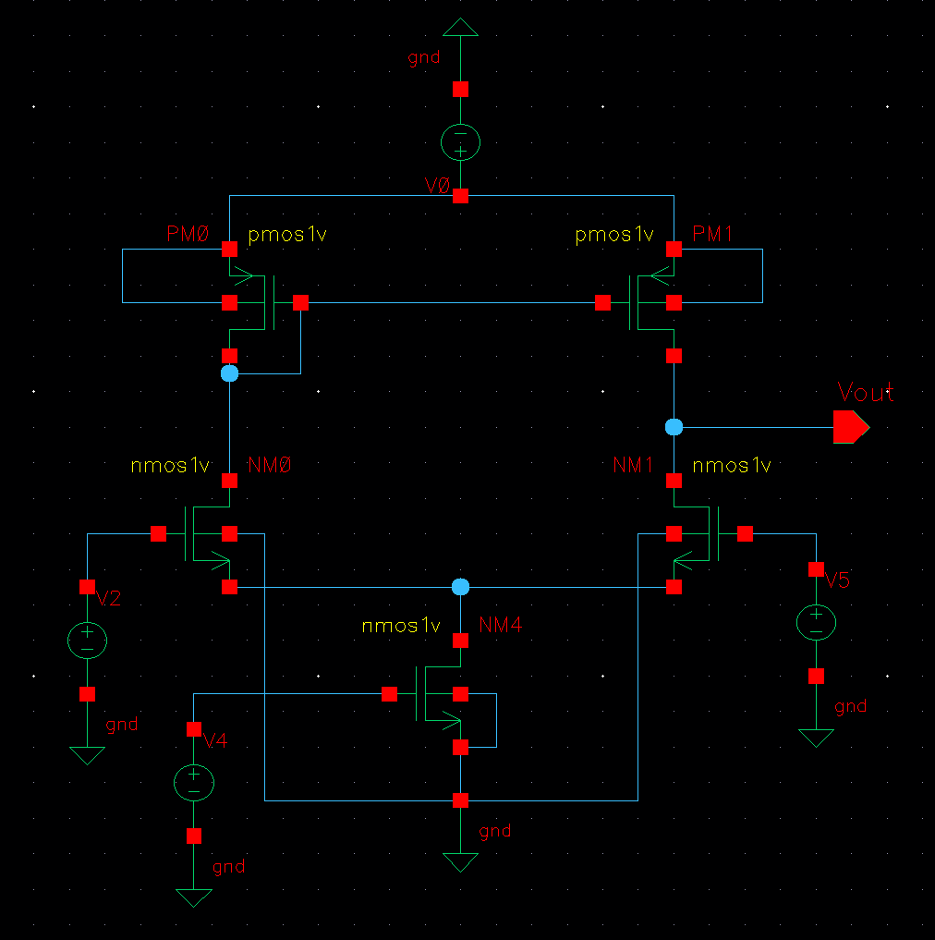
⬜ SV tự vẽ sơ đồ mạch đã dựng trong Cadence Schematic Editor tại đây (vẽ tay hoặc dán ảnh chụp màn hình).
(c) Bảng cấu hình linh kiện đề xuất
Linh kiện / Thông số | Ký hiệu | Giá trị SV dùng thực tế (điền theo PDK)
M1, M2 (NMOS, cặp vi sai) - kế thừa Bài 1/2 | $$W/L$$ | $W/L$ = 40
M5 (NMOS, tầng đuôi) - kế thừa M3 ở Bài 2 | $$W/L$$ | $W/L$ = 80
M3 (PMOS, diode-connected, gate=drain) | $$W/L$$ | $W/L$ = 40
M4 (PMOS, mirror, gate nối gate M3) | $$W/L$$ | $W/L$ = 40
Điện áp phân cực gate M5 | $$V_{b5}$$ | $$0.32758 V$$
Nguồn nuôi | $$V_{DD}$$ | $$1.8 V$$
Điện áp đồng pha phân cực đầu vào | $$V_{in,CM}$$ | $$0.9 V$$
Kích thích AC vi sai nhỏ (biên độ mỗi cực) | $${AC}_{mag} (V_{in1}/V_{in2})$$ | 0.5 (ngược pha nhau)
(d) Các bước thực hiện chi tiết
Bước 1. Dựng lại cặp vi sai M1, M2 và tầng đuôi (đổi tên M3→M5 theo quy ước 5T OTA chuẩn) như Bài 2 - có thể copy schematic Bài 2 rồi chỉnh sửa tải.
Bước 2. Thêm tải tích cực: đặt M3 (PMOS) với gate nối trực tiếp vào drain của chính nó (diode-connected) và nối vào drain M1; đặt M4 (PMOS) với gate nối chung với gate M3 (đường mirror), drain M4 nối vào drain M2 - đây chính là node xuất $V_{out}$ (single-ended).
Bước 3. Đặt nguồn kích thích AC vi sai: gate M1 = $V_{in,CM}$ (DC) với thành phần AC ${AC}_{mag}$=0.5, gate M2 = $V_{in,CM}$ (DC) với ${AC}_{mag}$=0.5 và AC Phase=180° (khai 2 trường này trong CDF của "vsin" hoặc "vdc" có AC magnitude).
Bước 4. Mở ADE L, chọn phân tích ac (Analyses → ac), dải tần quét log từ 1 Hz đến 1 GHz - dải rộng để thấy rõ vùng gain phẳng tần thấp (dù bài chỉ cần đọc gain DC/tần thấp).
Bước 5. Khai Output: VF('$V_{out}$') dạng dB20 (hoặc magnitude tuyến tính).
Bước 6. Chạy mô phỏng, Direct Plot → AC → dB20, đọc giá trị gain tại tần số thấp (VD 100 Hz, vùng đường cong còn phẳng) - đổi từ dB sang tuyến tính ($A_{v}={10}^{\frac{dB}{20}}$) để so với công thức tính tay.
Bước 7. Kiểm tra DC Operating Point: xác nhận $I_{D}$ qua M3 và M4 đều bằng $I_{SS}$/2 (mirror tỉ lệ 1:1 hoạt động đúng, mạch tự phân cực mà không cần chỉnh thêm gì ngoài $V_{b5}$).
(e) Bảng yêu cầu đo đạc & so sánh với lý thuyết
STT | Đại lượng | Công thức lý thuyết (case #) | Giá trị tính tay (SV điền) | Giá trị đo mô phỏng (SV điền) | Sai số % / Nhận xét (SV điền)
1 | Dòng tĩnh mỗi nhánh | $$I_{D1}=I_{D2}=I_{D3}=I_{D4}=I_{SS}/2$$  (kế thừa case #1) | $I_{SS}$ = 200 µA nên dòng mỗi nhánh = 100 µA | NM0 = 100.012 µA; NM1 = 100.012 µA; PM0 = 100.011 µA; PM1 = 100.012 µA | Sai số khoảng 0.012%. Các nhánh gần bằng nhau, gương dòng 1:1 hoạt động đúng. Dòng đuôi NM4 = 200.023 µA, rất gần 200 µA.
2 | Độ lợi đơn cực $A_{v}$=$V_{out}$/$V_{id}$ | $$A_{v} = g_{mN}·(r_{oN}∥r_{oP})$$  (case #18b) | $g_{mN}$ = 0.894 mS; $r_{oN}$ = $r_{oP}$ = 100 kΩ; $r_{oN}$ ∥ $r_{oP}$ = 50 kΩ; $A_{v}$ = 44.7 V/V | $A_{v}$ khoảng 7.94 V/V, tương đương khoảng 18.0 dB | Sai số so với giá trị lý tưởng khoảng 82.24%. Nguyên nhân chính là $r_{o}$ thực tế của transistor trong PDK nhỏ hơn nhiều so với giả thiết $r_{o}$ = 100 kΩ của mô hình Tầng 1.
3 | So sánh |$A_{v,5T-OTA}$| với |$A_{v,DM}$| tải $R_{D}$ ở Bài 1 | Không có công thức case riêng - so sánh trực tiếp 2 số đo được | Lab 3: 44.7 V/V; Lab 1: 7.16 V/V; tỷ số lý thuyết = 44.7 / 7.16 = 6.24 lần | Lab 3 đo được = 7.94 V/V; Lab 1: chưa có giá trị gain mô phỏng thực tế | Theo lý thuyết, gain 5T OTA lớn hơn khoảng 6.24 lần so với tải $R_{D}$ của Lab 1. Cần kết quả gain mô phỏng Lab 1 để tính tỷ số mô phỏng thực tế.
(f) Câu hỏi phân tích / nhận xét
1. Vì sao gain của 5T OTA (tải current-mirror) lớn hơn nhiều lần so với tải điện trở $R_{D}$ ở Bài 1, dù cùng $g_{m}$, cùng dòng phân cực $I_{D}$? Liên hệ độ lớn tương đối giữa $r_{o}$ và $R_{D}$ thông thường.
Trong Bài 1, độ lợi phụ thuộc vào điện trở tải $R_{D}$: $A_{v,DM}$ ≈ -$g_{m}$·$R_{D}$. Với $R_{D}$ = 8 kΩ, điện trở tải tương đối nhỏ. Trong 5T OTA, tải điện trở được thay bằng tải tích cực PMOS current-mirror nên điện trở nhìn ra xấp xỉ $r_{oN}$ ∥ $r_{oP}$, thường lớn hơn $R_{D}$. Vì $g_{m}$ và dòng phân cực gần như không đổi nhưng điện trở tải hiệu dụng lớn hơn nên độ lợi của 5T OTA lớn hơn. Đây cũng là ý mà bài yêu cầu liên hệ giữa $r_{o}$ và $R_{D}$.
2. 5T OTA lấy đầu ra đơn cực (chỉ 1 nhánh) nhưng công thức gain không bị chia đôi như trường hợp Method 1 nửa mạch (case #5). Vai trò của cặp mirror M3, M4 trong việc "cộng dồn" đóng góp tín hiệu của cả 2 nhánh vào 1 đầu ra là gì?
Khi có tín hiệu vi sai, dòng của hai nhánh thay đổi ngược chiều nhau: một nhánh tăng thì nhánh kia giảm. M3 là PMOS diode-connected dùng để cảm nhận biến thiên dòng ở nhánh trái. M4 sao chép biến thiên dòng đó sang nhánh phải nhờ cơ chế current mirror. Vì vậy tại node $V_{out}$, biến thiên dòng do nhánh phải NMOS tạo ra và biến thiên dòng được mirror từ nhánh trái cùng tác động theo hướng làm tăng độ biến thiên tổng tại đầu ra. Nhờ cơ chế “cộng dồn” này, 5T OTA vẫn thu được toàn bộ tác động của tín hiệu vi sai tại một đầu ra đơn cực, nên gain không bị chia đôi như khi chỉ quan sát riêng một nửa mạch.
3. Nếu tỉ lệ kích thước giữa M3 và M4 không đúng 1:1 (mismatch mirror), đầu ra $V_{out}$ DC bị ảnh hưởng như thế nào?
Nếu M3 và M4 không matching 1:1 thì dòng do M4 mirror sang nhánh output sẽ không còn bằng dòng tham chiếu của M3. Khi $V_{in1}$ = $V_{in2}$, dòng NMOS hai nhánh vẫn gần bằng nhau nhưng dòng PMOS ở nhánh output bị lệch, làm mất cân bằng dòng tại $V_{out}$. Vì vậy $V_{out}$ DC sẽ dịch khỏi giá trị cân bằng. Nếu M4 mạnh hơn M3, dòng PMOS cấp vào node $V_{out}$ lớn hơn nên $V_{out}$ có xu hướng tăng về phía $V_{DD}$. Nếu M4 yếu hơn M3, dòng cấp vào nhỏ hơn dòng NMOS kéo xuống nên $V_{out}$ có xu hướng giảm về phía GND. Mismatch lớn có thể làm $V_{out}$ tiến gần một trong hai rail và làm giảm vùng làm việc tuyến tính của OTA.
(g) Tài liệu tham khảo
▶ How to simulate Differential Amplifier in Cadence Virtuoso? | Differential Gain | $CMRR$ - https://www.youtube.com/watch?v=R5PQXb6yaUA
▶ cadence tutorial: Operational amplifier design in cadence Part 1c. Diff amp design - https://www.youtube.com/watch?v=-BkAKmKYWmE
(Video bên thứ ba, mang tính tham khảo, thao tác thực tế có thể khác đôi chút theo phiên bản Cadence của trường.)

BÀI LAB 4 – Đo $CMRR$ bằng hai mô phỏng AC (kích thích vi sai và đồng pha) [Mức độ: Trung bình]
(a) Mục tiêu & kiến thức liên quan
Dùng lại mạch cặp vi sai tải $R_{D}$ với tầng đuôi thật M3 (đã dựng ở Bài 2), chạy 2 mô phỏng AC riêng biệt: (1) kích thích vi sai thuần túy (2 gate ngược pha) để đo $A_{DM}$, (2) kích thích đồng pha thuần túy (2 gate cùng pha) để đo $A_{CM}$. Tính $CMRR$=|$A_{DM}$/$A_{CM}$| theo dB, so sánh với công thức $CMRR$ lý thuyết. Áp dụng case #7/#9 ($A_{DM}$=$g_{m}$·$R_{D}$) và case #12 ($A_{CM}$, do $R_{SS}$ hữu hạn của tầng đuôi thật) - xem CheatSheet Chương 4.
(b) Sơ đồ mạch cần dựng
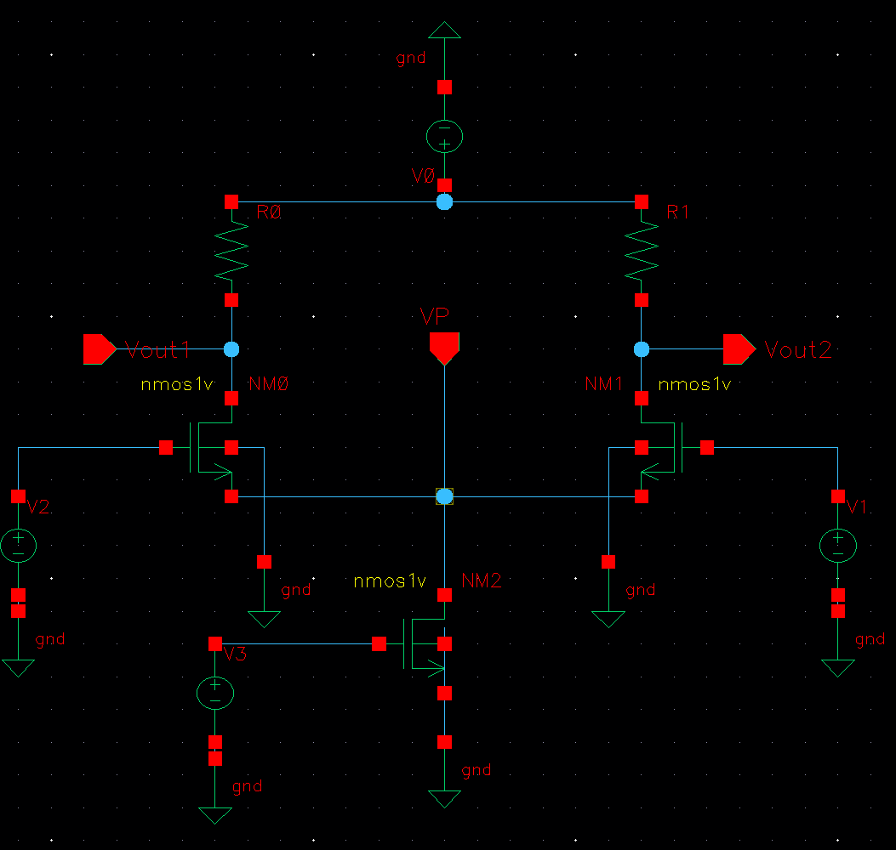
⬜ SV tự vẽ sơ đồ mạch đã dựng trong Cadence Schematic Editor tại đây (vẽ tay hoặc dán ảnh chụp màn hình).
(c) Bảng cấu hình linh kiện đề xuất
Linh kiện / Thông số | Ký hiệu | Giá trị SV dùng thực tế (điền theo PDK)
M1, M2 (NMOS) - kế thừa Bài 1/2 | $$W/L$$ | W = 7.2 µm, L = 0.18 µm, $W/L$ = 40
M3 (NMOS, tầng đuôi thật) - kế thừa Bài 2 | $$W/L$$ | W = 14.4 µm, L = 0.18 µm, $W/L$ = 80; $V_{b3}$ = 338.9 mV; $I_{D3}$ = 200.451 µA
Điện trở tải mỗi nhánh | $$R_{D1} = R_{D2}$$ | $R_{D1}$ = $R_{D2}$ = 8 kΩ
Nguồn nuôi | $$V_{DD}$$ | $V_{DD}$ = 1.8 V
Điện áp đồng pha phân cực | $$V_{in,CM}$$ | $V_{in1}$ = $V_{in2}$ = 0.9 V
AC run #1 ($A_{DM}$): ${AC}_{mag}$ mỗi cực, ngược pha | $$V_{in1} / V_{in2}$$ | $V_{in1}$: AC = 0.5, phase = 0°; $V_{in2}$: AC = 0.5, phase = 180°
AC run #2 ($A_{CM}$): ${AC}_{mag}$ mỗi cực, cùng pha | $$V_{in1} / V_{in2}$$ | $V_{in1}$: AC = 1, phase = 0°; $V_{in2}$: AC = 1, phase = 0°
(d) Các bước thực hiện chi tiết
Bước 1. Mở lại mạch Bài 2 (M1, M2, M3, $R_{D1}$, $R_{D2}$, $V_{DD}$) - xác nhận $V_{b3}$ vẫn đúng để $I_{D3}$≈200 µA (kiểm tra nhanh qua DC Operating Point như bước 2 Bài 2).
Bước 2. Thiết lập AC run #1 ($A_{DM}$): trong CDF của nguồn gate M1 đặt AC Magnitude=0.5, AC Phase=0°; nguồn gate M2 đặt AC Magnitude=0.5, AC Phase=180°. Chọn Analyses → ac, dải tần 1 Hz–100 MHz (log sweep).
Bước 3. Khai Output cho run #1: biểu thức VF('$V_{out1}$')−VF('$V_{out2}$'). Chạy mô phỏng, Direct Plot dB20, đọc giá trị tại tần số thấp (vùng phẳng) - đó là $A_{DM,dB}$ đo được.
Bước 4. Thiết lập AC run #2 ($A_{CM}$): đổi CDF của cả 2 nguồn gate M1, M2 thành AC Magnitude=1, AC Phase=0° (đồng pha hoàn toàn - không đổi giá trị DC bias).
Bước 5. Khai Output cho run #2: VF('$V_{out1}$') (chỉ cần 1 nhánh do đối xứng dưới kích thích CM). Chạy mô phỏng, đọc dB20 tại tần số thấp - đó là $A_{CM,dB}$ đo được.
Bước 6. Tính ${CMRR}_{dB}$ = $A_{DM,dB}$ − $A_{CM,dB}$ (vì cả 2 đại lượng cùng ở thang dB, hiệu 2 số dB = log tỉ số tuyến tính). Lưu ý chuẩn hóa đúng định nghĩa: $A_{DM}$=$Δ$($V_{out1}$−$V_{out2}$)/$Δ$Vid, $A_{CM}$=$Δ$Vout/${ΔV}_{in,CM}$ khi đối chiếu biên độ kích thích của 2 run khác nhau (0.5 mỗi cực ở run 1 tương ứng $V_{id}$ biên độ 1; 1 ở cả 2 cực run 2 tương ứng $V_{in,CM}$ biên độ 1).
Bước 7. Đổi $CMRR$ sang giá trị tuyến tính: $CMRR={10}^{\frac{{CMRR}_{dB}}{20}}$, đối chiếu với công thức tính tay kết hợp case #7/#9 ($A_{DM}$) và case #12 ($A_{CM}$) ở bảng (e).
(e) Bảng yêu cầu đo đạc & so sánh với lý thuyết
STT | Đại lượng | Công thức lý thuyết (case #) | Giá trị tính tay (SV điền) | Giá trị đo mô phỏng (SV điền) | Sai số % / Nhận xét (SV điền)
1 | Độ lợi vi sai $A_{DM}$ | $$A_{DM} = g_{m}·R_{D}$$  (case #7 / #9) | $g_{m}$ = 1.41212 mS, $R_{D}$ = 8 kΩ. Suy ra $A_{DM}$ = 1.41212 mS x 8 kΩ = 11.30 V/V | $A_{DM}$ ≈ 5.71 V/V | Sai số ≈ 49.46%. Giá trị mô phỏng thấp hơn do công thức $g_{m}$ x $R_{D}$ bỏ qua điện trở ra hữu hạn $r_{o}$ của transistor và các hiệu ứng thực tế trong mô hình BSIM.
2 | Độ lợi đồng pha $A_{CM}$ | $$A_{CM} = -(R_{D}/2) / [1/(2g_{m})+R_{SS}]$$  $$R_{SS} = r_{o,M3} = 1/(λ·I_{SS})$$  (case #12) | $g_{ds}$ của transistor đuôi = 202.914 µS nên $R_{SS}$ = 1/$g_{ds}$ ≈ 4.93 kΩ. Với $g_{m}$ = 1.41212 mS, suy ra $A_{CM}$ ≈ -0.757 V/V, xét độ lớn là 0.757 V/V | $A_{CM}$ ≈ 0.611 V/V | Sai số theo độ lớn ≈ 19.31%. Kết quả khá gần công thức khi dùng $R_{SS}$ thực tế của PDK. Sai lệch còn lại do mô hình MOS thực tế không hoàn toàn lý tưởng
3 | $CMRR$ = |$A_{DM}$/$A_{CM}$| (lần và dB) | $$CMRR = ∣A_{DM}/A_{CM}∣$$  $${CMRR}_{dB} = 20·log10(CMRR)$$  (tổng hợp case #7/#9 & #12) | $CMRR$ ≈ 11.30 / 0.757 ≈ 14.92 lần; ${CMRR}_{dB}$ ≈ 23.47 dB | $CMRR$ ≈ 5.71 / 0.611 ≈ 9.35 lần; ${CMRR}_{dB}$ ≈ 19.41 dB | Sai số $CMRR$ tuyến tính ≈ 37.36%. Giá trị mô phỏng thấp hơn do $A_{DM}$ thực tế giảm bởi $r_{o}$ hữu hạn, trong khi $A_{CM}$ chịu ảnh hưởng trực tiếp của điện trở ra hữu hạn của transistor đuôi.
(f) Câu hỏi phân tích / nhận xét
1. Nếu thay M3 (tầng đuôi đơn) bằng cấu trúc cascode current source (tăng $R_{SS}$ hiệu dụng), $CMRR$ đo được sẽ thay đổi thế nào? Liên hệ trực tiếp công thức case #12.
Khi thay transistor đuôi đơn M3 bằng cascode current source, điện trở ra hiệu dụng $R_{SS}$ của tầng đuôi tăng lên đáng kể. Theo công thức case #12:
$$A_{CM} = -(R_{D}/2) / [1/(2g_{m}) + R_{SS}]$$
Khi $R_{SS}$ tăng thì mẫu số tăng, nên độ lớn $A_{CM}$ giảm. Trong khi $A_{DM}$ gần như không đổi nếu $g_{m}$ và $R_{D}$ giữ nguyên. Vì:
$$CMRR = ∣A_{DM}/A_{CM}∣$$
nên $A_{CM}$ càng nhỏ thì $CMRR$ càng lớn. Do đó dùng cascode current source sẽ giúp cải thiện khả năng khử tín hiệu đồng pha của mạch.
2. Nếu M1, M2 không matching hoàn hảo ($g_{m1}$≠$g_{m2}$), $CMRR$ có còn tính đúng chỉ bằng công thức case #12 không, hay cần thêm cơ chế nào khác (gợi ý: case #16 - mismatch $g_{m}$)?
Không. Case #12 chủ yếu xét ảnh hưởng của điện trở hữu hạn $R_{SS}$ của tầng đuôi trong trường hợp cặp M1, M2 đối xứng lý tưởng. Nếu $g_{m1}$ khác $g_{m2}$, tín hiệu đồng pha có thể bị biến đổi thành thành phần vi sai do hai nhánh khuếch đại không đều nhau. Khi đó $A_{CM}$ tăng thêm và $CMRR$ giảm. Vì vậy phải xét thêm ảnh hưởng mismatch $g_{m}$ theo case #16, chứ không thể chỉ dùng case #12. Tài liệu cũng trực tiếp gợi ý trường hợp này là “case #16 - mismatch $g_{m}$”.
3. Vì sao phải đo $CMRR$ bằng 2 mô phỏng AC RIÊNG BIỆT (vi sai và đồng pha), thay vì chỉ suy ra từ 1 lần DC sweep như ở Bài 1?
Vì $CMRR$ là tỷ số giữa hai đại lượng khác nhau:
$$CMRR = ∣A_{DM}/A_{CM}∣$$
Trong đó $A_{DM}$ là đáp ứng của mạch khi kích thích vi sai, còn $A_{CM}$ là đáp ứng khi kích thích đồng pha. Hai đại lượng này yêu cầu hai kiểu kích thích đầu vào khác nhau nên phải chạy hai mô phỏng AC riêng. Run #1 dùng hai đầu vào 0.5 V ngược pha để tạo $V_{id}$ = 1 V và đo $V_{out1}$ - $V_{out2}$; Run #2 dùng hai đầu vào cùng pha, biên độ 1 V để đo $V_{out1}$. Sau đó mới lấy tỷ số hoặc lấy hiệu hai giá trị dB để tính $CMRR$.
BÀI LAB 5 – So sánh tải diode-connected vs. tải current-source (active mirror) [Mức độ: Nâng cao]
(a) Mục tiêu & kiến thức liên quan
Dựng 2 phiên bản tải PMOS cho CÙNG cặp vi sai M1, M2: Phiên bản A - diode-connected đối xứng cả 2 nhánh (đo độ lợi vi sai $A_{v,DM}$=($V_{out1}$−$V_{out2}$)/$V_{id}$); Phiên bản B - tải current-source/active-mirror (chính là mạch 5T OTA đã dựng ở Bài 3, đo $A_{v}$=$V_{out}$/$V_{id}$ đơn cực). So sánh định lượng 2 giá trị gain và giải thích vì sao chênh lệch lớn, liên hệ với việc mạch B cần thêm mạch hồi tiếp common-mode (CMFB) trong thiết kế thực tế còn mạch A thì không. Áp dụng case #18(a) và case #18(b) - xem CheatSheet Chương 4.
(b) Sơ đồ mạch cần dựng
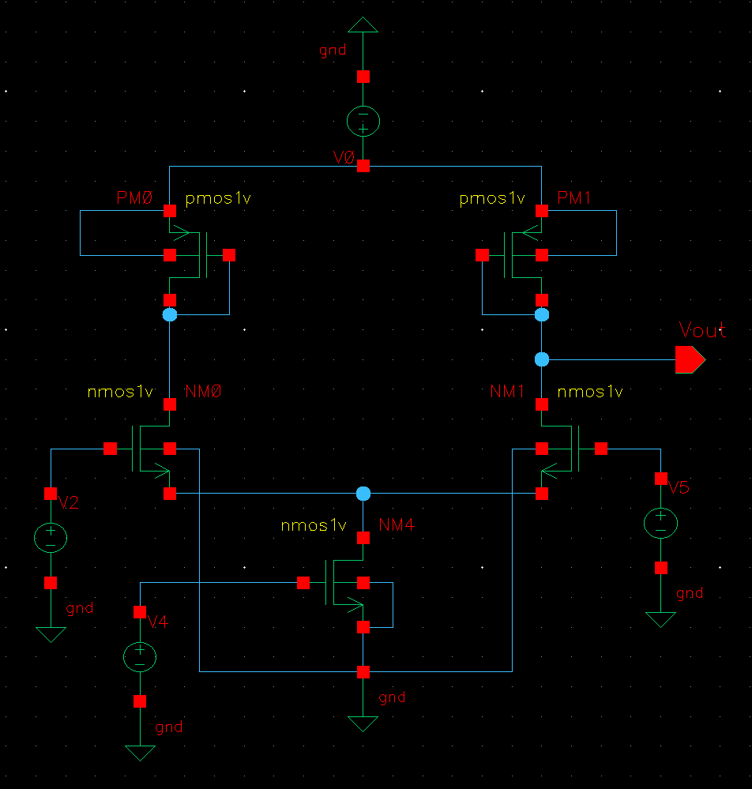
⬜ SV tự vẽ sơ đồ mạch đã dựng trong Cadence Schematic Editor tại đây (vẽ tay hoặc dán ảnh chụp màn hình).
(c) Bảng cấu hình linh kiện đề xuất
Linh kiện / Thông số | Ký hiệu | Giá trị SV dùng thực tế (điền theo PDK)
M1, M2 (NMOS, cặp vi sai) - kế thừa Bài 1/2/3 | $$W/L$$ | W = 7.2 µm, L = 0.18 µm, $W/L$ = 40
M5 (NMOS, tầng đuôi) - kế thừa Bài 3 | $$W/L$$ | W = 14.4 µm, L = 0.18 µm, $W/L$ = 80; $V_{b5}$ = 336.81 mV
Phiên bản A - M3, M4 (PMOS, diode-connected RIÊNG mỗi nhánh: gate=drain của chính nó) | $$W/L$$ | M3, M4: W = 7.2 µm, L = 0.18 µm, $W/L$ = 40; mỗi PMOS có gate nối drain của chính nó
Phiên bản B - M3 (PMOS diode-connected) + M4 (PMOS mirror) - chính là mạch Bài 3 | $$W/L$$ | M3, M4: W = 7.2 µm, L = 0.18 µm, $W/L$ = 40; M3 gate = drain, gate M4 nối gate M3
Nguồn nuôi | $$V_{DD}$$ | $V_{DD}$ = 1.8 V
Điện áp đồng pha phân cực | $$V_{in,CM}$$ | $V_{in1}$ = $V_{in2}$ = 0.9 V
Kích thích AC vi sai (cả 2 phiên bản) | $${AC}_{mag} (V_{in1}/V_{in2})$$ | $V_{in1}$: AC = 0.5, phase = 0°; $V_{in2}$: AC = 0.5, phase = 180°
(d) Các bước thực hiện chi tiết
Bước 1. Dựng Phiên bản A: copy mạch 5T OTA ở Bài 3 (M1, M2, M5) nhưng SỬA tải - KHÔNG nối gate M4 vào gate M3 nữa; thay vào đó nối gate M4 vào chính drain M4 (diode-connected riêng, đối xứng với M3) → cả 2 nhánh đều tự có tải diode-connected độc lập, đúng nghĩa vi sai đối xứng hoàn toàn.
Bước 2. Kích thích vi sai cho Phiên bản A giống Bài 1/Bài 4-$A_{DM}$: $V_{in1}$=$V_{in,CM}$+${AC}_{mag}$(0.5, 0°), $V_{in2}$=$V_{in,CM}$+${AC}_{mag}$(0.5, 180°). Khai Output: VF('$V_{out1}$')−VF('$V_{out2}$'). Chạy phân tích ac, đọc |$A_{v,DM(A)}$| tại tần thấp (dB20 → đổi ra tuyến tính).
Bước 3. Mở lại (hoặc dựng lại nếu chưa lưu) Phiên bản B: chính là mạch 5T OTA nguyên bản ở Bài 3 (M3 diode-connected + M4 mirror, đầu ra đơn cực tại $V_{out}$=drain M2/M4). Dùng lại kết quả |$A_{v(B)}$| đã đo ở Bài 3, hoặc chạy lại AC nếu cần xác nhận.
Bước 4. Lập bảng so sánh |$A_{v,DM(A)}$| và |$A_{v(B)}$|, tính tỉ số |$A_{v(B)}$|/|$A_{v,DM(A)}$|.
Bước 5. Kiểm tra định tính DC Operating Point mỗi phiên bản: Phiên bản A - $V_{out1}$, $V_{out2}$ tự thiết lập gần bằng nhau mà không cần chỉnh gì thêm ngoài $V_{b5}$. Phiên bản B - thử giả lập mismatch nhẹ (VD tăng W của M4 thêm ~5%) và quan sát $V_{out}$ DC trôi mạnh về gần $V_{DD}$ hoặc gần GND, minh họa trực quan lý do thực tế cần mạch CMFB (bài Lab không yêu cầu dựng CMFB, chỉ cần quan sát và ghi nhận xét).
(e) Bảng yêu cầu đo đạc & so sánh với lý thuyết
STT | Đại lượng | Công thức lý thuyết (case #) | Giá trị tính tay (SV điền) | Giá trị đo mô phỏng (SV điền) | Sai số % / Nhận xét (SV điền)
1 | |$A_{v,DM}$| Phiên bản A (diode-connected 2 nhánh) | $$A_{v,DM} = -g_{mN}·(1/g_{mP} ∥ r_{oN} ∥ r_{oP})$$  (case #18a) | $g_{mN}$ = 1.43972 mS; $g_{mP}$ = 0.937001 mS; $r_{oN}$ = 8.20 kΩ; $r_{oP}$ = 18.57 kΩ. $R_{out}$(A) ≈ 0.8986 kΩ. Suy ra |$A_{v,DM(A)}$| ≈ 1.294 V/V | 1.294 V/V | Sai số ≈ 0.02%. Kết quả mô phỏng gần như trùng với giá trị tính từ thông số PDK.
2 | |$A_{v}$| Phiên bản B (current-mirror, đơn cực, kế thừa Bài 3) | $$A_{v} = -g_{mN}·(r_{oN} ∥ r_{oP})$$  (case #18b) | $r_{oN}$ ∥ $r_{oP}$ ≈ 5.686 kΩ. Suy ra |$A_{v(B)}$| = 1.43972 mS x 5.686 kΩ ≈ 8.19 V/V | 7.94 V/V | Sai số ≈ 3.01%. Sai lệch nhỏ do mô hình transistor BSIM thực tế và các hiệu ứng phi lý tưởng không được thể hiện đầy đủ trong công thức xấp xỉ.
3 | Tỉ số |$A_{v(B)}$| / |$A_{v,DM(A)}$| | Không có công thức case riêng - so sánh trực tiếp 2 dòng trên | 8.19 / 1.294 ≈ 6.33 lần | 7.94 / 1.294 ≈ 6.14 lần | Sai số ≈ 3.03%. Phiên bản B có gain lớn hơn khoảng 6.14 lần so với phiên bản A.
(f) Câu hỏi phân tích / nhận xét
1. Vì sao |$A_{v(B)}$| lớn hơn |$A_{v,DM(A)}$| nhiều lần dù cùng $g_{mN}$, cùng dòng phân cực $I_{D}$? Liên hệ độ lớn 1/$g_{mP}$ (điện trở nhỏ tại nút diode-connected) so với $r_{o}$ (điện trở lớn tại nút current-source).
Ở Phiên bản A, mỗi PMOS được nối diode nên điện trở tín hiệu nhỏ tại tải xấp xỉ 1/$g_{mP}$. Vì 1/$g_{mP}$ tương đối nhỏ nên điện trở ra tương đương của tầng cũng nhỏ, làm gain thấp:
|$A_{v,DM(A)}$| ≈ $g_{mN}$ × [(1/$g_{mP}$) ∥ $r_{oN}$ ∥ $r_{oP}$]
Trong Phiên bản B, PMOS ở nhánh ra hoạt động như current-source load nên tải tại đầu ra chủ yếu là $r_{oN}$ ∥ $r_{oP}$, lớn hơn nhiều so với 1/$g_{mP}$. Vì $g_{mN}$ gần như giữ nguyên nhưng điện trở tải hiệu dụng tăng mạnh nên gain của Phiên bản B lớn hơn.
Kết quả thực tế của mạch cũng cho thấy:
- Phiên bản A: |$A_{v}$| ≈ 1.294 V/V
- Phiên bản B: |$A_{v}$| ≈ 7.94 V/V
→ Phiên bản B lớn hơn khoảng 6.14 lần.
2. Phiên bản A tự ổn định điểm DC ở cả 2 nhánh, còn Phiên bản B thì không (dễ trôi khi mismatch) - vì sao? Liên hệ vai trò hồi tiếp âm cục bộ của kết nối diode (gate nối drain).
Ở Phiên bản A, mỗi PMOS đều có gate nối drain. Kết nối diode này tạo hồi tiếp âm cục bộ: nếu dòng nhánh thay đổi thì điện áp drain cũng thay đổi, kéo theo $V_{GS}$ của chính PMOS thay đổi theo hướng chống lại biến thiên dòng. Vì vậy từng nhánh có khả năng tự thiết lập điểm làm việc DC và $V_{out1}$, $V_{out2}$ tương đối ổn định.
Ở Phiên bản B, M4 không diode-connected riêng mà nhận điện áp gate từ M3 qua current mirror. Khi M3 và M4 bị mismatch về $W/L$ hoặc tham số công nghệ, dòng được mirror không còn chính xác. Khi đó không có hồi tiếp âm cục bộ riêng tại node $V_{out}$ để tự sửa sai, nên $V_{out}$ DC có thể bị dịch.
Trong mô phỏng của bạn, khi tăng W của M4 khoảng 5%, $V_{out}$ tăng từ khoảng 1.3646 V lên 1.39383 V, tức dịch khoảng 29.2 mV, cho thấy rõ ảnh hưởng của mismatch.
3. Trong thiết kế op-amp/OTA thực tế cần gain cao, người thiết kế chấp nhận thêm mạch CMFB để dùng tải current-source thay vì diode-connected. Hãy nêu 1 lý do kỹ thuật khác (ngoài gain) khiến một số tầng vẫn chọn tải diode-connected (gợi ý: dải swing đầu ra, độ đơn giản mạch, độ ổn định DC không cần vòng hồi tiếp phụ).
Một lý do quan trọng là mạch đơn giản và ổn định DC tốt hơn. Tải diode-connected có hồi tiếp âm cục bộ ngay tại từng nhánh nên điểm làm việc DC tự thiết lập, ít nhạy hơn với mismatch và thường không cần thêm vòng hồi tiếp common-mode như CMFB. Điều này giúp giảm số transistor, giảm độ phức tạp thiết kế và tránh phải bù ổn định cho một vòng hồi tiếp phụ. Đổi lại, điện trở tải hiệu dụng nhỏ nên gain thấp hơn current-source load.

